Сценарий спортивного праздника к 23 февраля в средней группе совместно с папами
Цель:
Формирование у детей патриотических чувств, желание беречь и защищать свою Родину.
Задачи:
Воспитывать уважение и любовь к Родине, её защитникам; расширять представления детей о родах войск
Приобщать детей к здоровому образу жизни, создать бодрое и веселое настроении, воспитывать чувство гордости и уважения к защитникам Отечества; 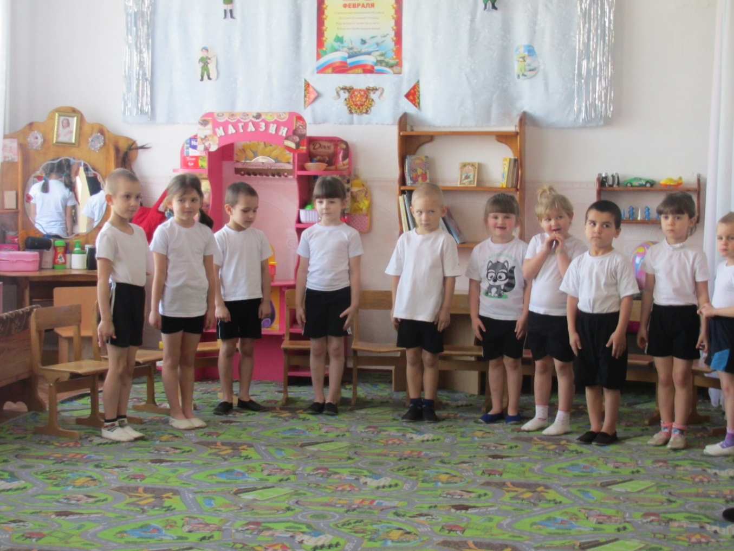
Ход ПРАЗДНИКА:
ВЕДУЩИЙ
Здравствуйте ребятишки
Девчонки и мальчишки.
Здравствуйте и зрители,
Дорогие родители!
Сегодня мы собрались, чтобы поздравить всех мужчин с Днем защитников Отечества.
Наверное, защитники есть в каждой семье – это и дедушки, и старшие братья, и конечно же ваши любимые папы! Пожелаем им здоровья, любви, успехов во всех делах, гордости за своих детей, которые вас очень любят!
Сегодня, накануне праздника День Защитника Отечества, мы поздравляем пап и дедушек, поздравляем наших мальчиков – будущих защитников Отечества с этим замечательным праздником. Папы солдатами уже были, а наши мальчишки только ими будут, поэтому мы, сегодня решили, немного поиграть в военных, в солдат.
Ребята, а вы знаете, какими качествами должен обладать солдат?
(Ответы детей)
ВЕДУЩИЙ:
Солдаты и командиры нашей армии стоят на службе днем и ночью. Поэтому им надо быть сильными, чтоб не устать, смелыми, чтоб не испугаться, ловкими и находчивыми. Сегодня мы проверим, какие же вы смелые, сильные и находчивые. Мы отправимся на военные учения.
Но прежде чем начать наши учения ребята прочтут для вас стихи. Поздравят наших пап с праздником.
СТИХИ:
ВЕДУЩИЙ:
Итак, первое задание, которое покажет, на сколько, быстрыми, сильными и ловкими являются наши папы.
Каждый мужчина умеет водить автомобиль.
Сейчас мы проверим, как наши папы виртуозно управляют автомобилем, но проехать на автомобиле нужно не просто так, а нужно преодолеть препятствие и это минное поле.
Конкурс- «Минное поле» провезти машину между кеглями не сбив их
Сначала в конкурсе участвуют 2 папы, затем этот конкурс проводится с детьми.
ВЕДУЩИЙ.
Чтобы нести службу с честью, нужно готовиться к этому с детства. Ребята представьте себе, что вы служите в армии и у вас в части учения, а ваши папы, это ваши командиры которые учат вас и показывают пример.
Сейчас мы проведем игру «Саперы»
Для этой игры нам нужны 2 папы и 2 ребенка.
(Папа командир, ребенок солдат.)
Отважные сапёры ползут к мине и откручивают «взрыватель». Возвращаются к командирам, отдают взрыватель, папы ползут к мине, закручивают взрыватель и бросают мину в цель.

ВЕДУЩИЙ
Молодцы, а теперь после учений у нас небольшой перерыв, к нам приехали артисты «Хор девчата»
И они споют для вас песню.
ПЕСНЯ «Быть мужчиной»

ВЕДУЩИЙ.
Продолжаем наши учения. Ребята скажите, вы наверное помните мы с вами разговаривали о том какие войска есть у нас в армии, помните?
(Дети называют войска)
Скажите мне, какие войска отвечают за передачу информации, за связь.
(Ответы детей)
А знаете давным давно, на Руси не было еще связистов и информацию передавали через гонцов. А как же гонцы передавали информацию. Им приходилось везти информацию на лошадях очень далеко. И сегодня у нас с вами задача, нам нужно доставить информацию в штаб Армии. И доставлять ее мы будем на лошадях.
И сейчас мы с вами поиграем в игру эстафету «Кавалеристы»
Игра эстафета «Кавалеристы» (участвуют дети с родителями). Нужно срочно доставить в штаб важный пакет. Какой эскадрон сделает это быстрее? Командиры седлайте коней! (2 команды с одинаковым числом участников становятся в две колонны).
Стоящие впереди – «на конях». По сигналу «Конники» скачут галопом, объезжают условный знак на противоположной стороне оставляют письмо и возвращаются, передают коня следующему в своей команде, следующий игрок на коне скачет до условного знака и забирает письмо, везет его назад и т. д. Последний игрок доставляет письмо, конверт раскрывается, в нем задание, нужно сложить картинку из частей.

Когда картинка будет собрана, её нужно будет прочитать (на ней поздравление с праздником)

ВЕДУЩИЙ:
Молодцы справились с заданием. Теперь наверно, нужно отправиться на обед. Ведь служба службой, а обед по расписанию. Но вот беда сегодня наш повар заболел, а заменить его некому. Так что придется нам с вами самим готовить себе обед, а на обед у нас уха. Но прежде чем сварить уху нам нужно наловить рыбу.
Эстафета «Варим уху»
Делимся на две команды. Участники по очереди подбегают к обручу ловят рыбку и бегут назад и опускают рыбу в кастрюлю. Последний участник это родитель ловит рыбу, опускает её в кастрюлю, мешает уху ложкой и говорит "Уха готова!"

ВЕДУЩИЙ:
Ну вот, покушали можно и отдохнуть а ребята споют песню будущих защитников Отечества.
ПЕСНЯ.
«Мы только немного подрастем»

ВЕДУЩИЙ:
Ну, какие вы ловкие, да умелые мы проверили, а сейчас мы проверим какие вы сильные. Для этого задания нам понадобятся 3 папы.
Поиграем в игру «Силачи»
«Силачи» - участники дуют на воздушный шарик, пока он не пересечет границу.
А теперь давайте ребята проверят свои силы. Игра «Силачи» с детьми.

ВЕДУЩИЙ:
Ну, вот и силу мы проверили.
Скажите нам папы командиры как вам ваши солдаты, справились со всеми учениями?
(Ответы родителей)
Наверно после этих «учений» мы можем сказать, что наши мальчишки будут настоящими, смелыми солдатами.
В февральский день, морозный день
Все праздник отмечают.
Девчонки обязательно
Мальчишек поздравляют.
Мы не подарим вам цветов:
Мальчишкам их не дарят.
Девчонки много теплых слов
У вас в сердцах оставят.
И все преграды на пути
Преодолеть вам дружно,
Но вот сначала подрасти
И повзрослеть вам нужно.
Мы желаем вам навек,
Чтоб в жизни не робелось.
Пусть будет с вами навсегда
Мальчишеская смелость.
И девочки сейчас вручат мальчикам небольшие поздравительные открытки.
Вручение открыток мальчикам.
ВЕДУЩИЙ:
День мужской в календаре,
Снег искрится во дворе.
Вот и солнце улыбнулось
В этот день оно проснулось.
За то, что солнце светит нам,
За то, что нет войны,
Спасибо тем, кто бережёт
Покой родной страны.
Всех защитников страны
Поздравляем нынче мы.
Все солдаты берегут
Землю, небо, мир и труд.
Для того чтобы все дети,
Жили счастливо на свете.
А сейчас ребята подарят своим папам подарки, которые они приготовили с любовью.
Вручение подарков.
Праздник наш уже кончается!
Что же нам еще сказать?
Разрешите на прощанье
Вам здоровья пожелать!
Никогда вы не болейте!
И подольше не старейте!
Никогда не огорчайтесь!
И почаще улыбайтесь!
Спасибо большое, что вы пришли на наш праздник. Еще раз поздравляем вас с праздником.
Фото на память:

До свидания.

